Proyecto final: Ecommerce con capas orientadas a MVC

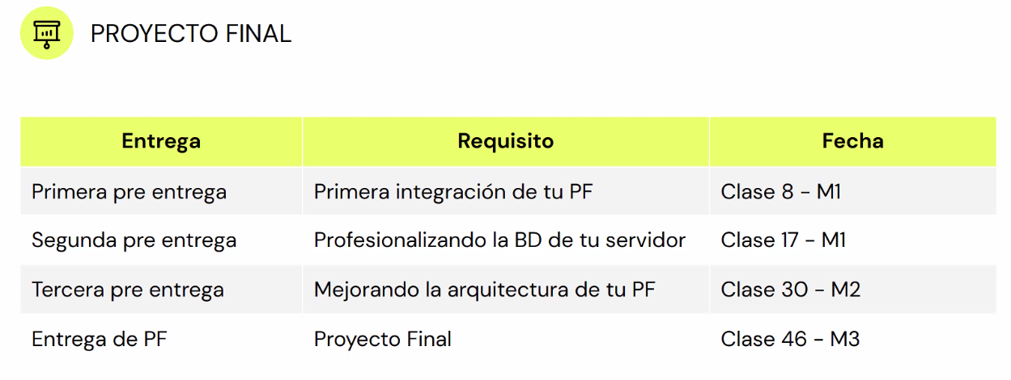

Stack MERN

**Clase 3: ECMAscript**

**Clase 4: Promesas y asyncronia**

**Manejo de archivos**

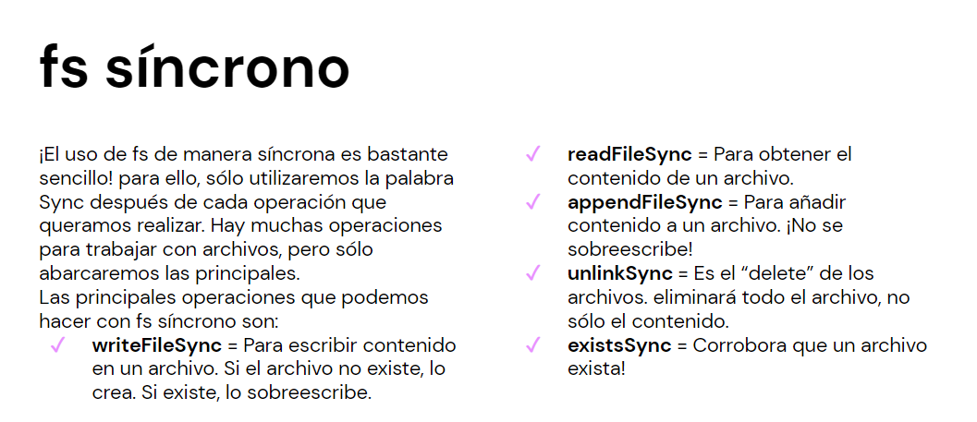

**Administrador de paqueres NPM**

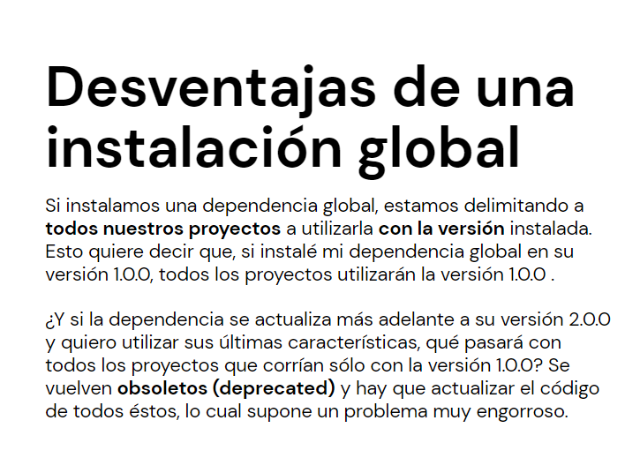

**Servidores WEB**

**Para iniciar el proceso:**

